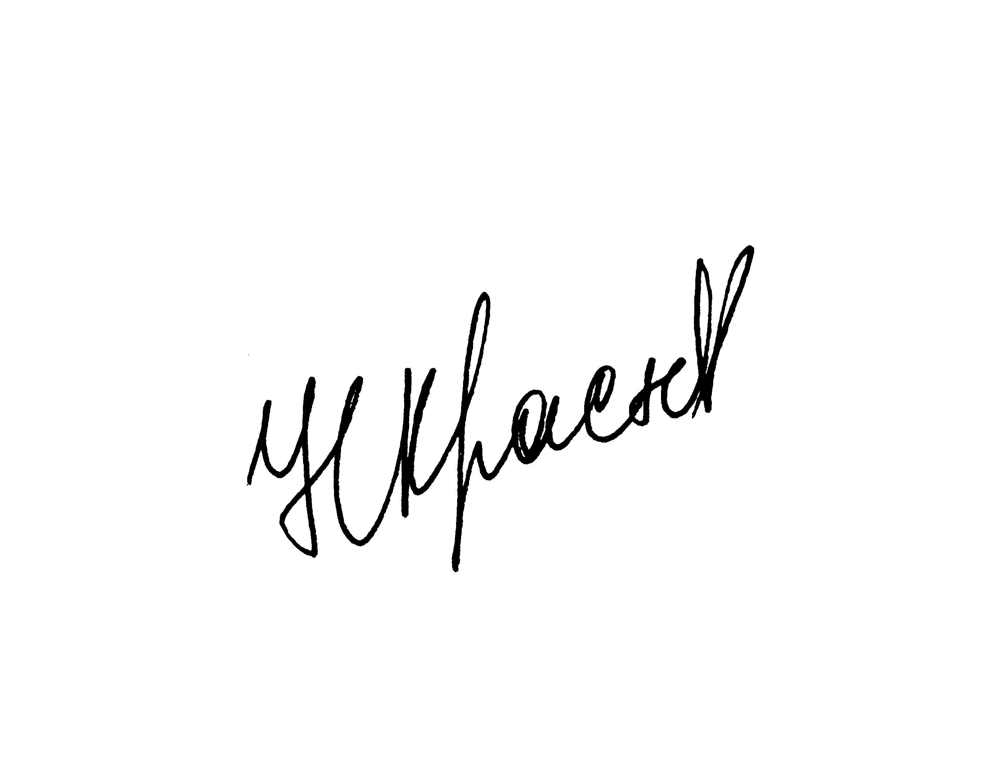

УТВЕРЖДАЮ
Председатель Совета МОО

_____________ Н.В. Краснослободцева
« 12 » апреля 2017г.

ПОЛОЖЕНИЕ О ВЕСЁЛЫХ СТАРТАХ,
посвящённых празднованию 70-летия
со дня образования ФГУП «Комбинат «Электрохимприбор».

- Цели и задачи
1.1 Пропаганда здорового образа жизни.
1.2 Выявление и поощрение физически активных молодых людей.
1.3 Укрепление дружеских связей, объединение молодёжи комбината.
- Руководство по подготовке и проведению
2.1 Общее руководство над подготовкой проведения весёлых стартов осуществляет Молодёжная общественная организация ФГУП «Комбинат «Электрохимприбор».
2.2 Непосредственное руководство и проведение возлагается на оргкомитет и судейскую коллегию, которая назначается на предварительном организационном собрании.
- Место и время проведения соревнований
3.1 Весёлые старты проходят 21.05.2017г. (воскресение) на стадионе полипрофильного техникума им. О.В. Терёшкина.
3.2 Начало соревнований в 11:00. Предварительное окончание мероприятия в 13:00.
3.3 Регистрация и жеребьевка команд с 10:30 до 10:50. Просьба к капитанам не затягивать регистрацию, чтобы вовремя начать мероприятие.
- Условия проведения и участники соревнований
4.1 К участию в весёлых стартах допускаются работники ФГУП «Комбинат «Электрохимприбор», в возрасте до 35 лет включительно (разрешается участие в команде не более 1 человека в возрасте до 38 лет), а также команды студентов ФГАО УВО «НИЯУ «МИФИ» и полипрофильного техникума.
  - В состав команды входит 6 человек (не 8, как в прошлые года!!!). Участие в команде не менее 2 девушек обязательно. Один из членов команды – капитан.
  - Каждая команда должна иметь название и одинаковый цвет формы.
  - Каждое подразделение комбината и учебного заведения может выдвинуть только одну команду. Разрешается создание смешанных команд.
  - Для участия в соревновании командам необходимо подать заявку (Приложение 1, лист 3) до 15 мая 2017 года включительно.
Заявки подаются только в электронном виде по СЭД на адрес 073-Председатель МОО.
Команды студентов подают заявку в социальной сети «Контакт» лично Краснослободцевой Наталье или на эл.почту 031ehp-atom.ru с пометкой «Краснослободцевой».

  - Количество команд на соревнованиях ограничено – 21.
Команды, подавшие заявки 22ми, 23ми и т.д., смогут участвовать в соревнованиях только в том случае, если команды основного состава откажутся от участия. (Поторопитесь!)
5. Подведение итогов
5.1 В зависимости от количества участников соревнований все команды с помощью жеребьевки делятся на забеги. В одном забеге не более 7 команд.
5.2 Итоги подводятся по каждому конкурсному заданию отдельно, а затем суммируются по всей программе соревнований.
5.3 При подведении итогов оценивается быстрота и качество прохождения дистанции. За некачественное выполнение задания судейская коллегия назначает штрафные баллы.
5.4 Споры и разногласия решаются ТОЛЬКО капитанами команд с главным судьёй.
6. Награждение
6.1 Все команды отмечаются дипломами, а также призами, при условии, что будет осуществляться финансирование мероприятия.
7. Финансирование
7.1. Финансирование мероприятия осуществляется за счёт сметы «Расходы на организацию и проведение мероприятий Молодежной общественной организации ФГУП «Комбинат «Электрохимприбор» на 2017 год за счёт прибыли», при условии, что прибыль на предприятии имеется.

Информацию по любым вопросам о мероприятии можно получить по телефонам:
9-50-39, 8904-17-918-17 – Краснослободцева Наталья (с 29 апреля по 12 мая в отъезде).
9-39-45, 8953-386-43-08 – Зверева Ирина.
Приложение №1

Заявка на участие в Весёлых стартах-2017

от « _________________________________» ______________________________
название команды подразделение (учреждение), которое представляет команда

№ п/п | для работников комбината  № подразделения | для работников комбината  таб. №  (ОБЯЗАТЕЛЬНО) | Фамилия, имя, отчество  (ПОЛНОСТЬЮ) | Дата рождения
 |  |  | запасной
 |  |  | запасной

Капитан команды ______________________________________________________________
Ф.И.О. и контактный телефон (сотовый) ОБЯЗАТЕЛЬНО!!!

